

Совет муниципального образования Усть-Лабинский район
седьмого созыва

РЕШЕНИЕ

12 декабря 2024 года № 9 протокол № 75

г. Усть-Лабинск
Краснодарский край

В соответствии со статьями 157, 265, 268.1 Бюджетного кодекса Российской Федерации, частью 4 статьи 15, статьей 38 Федерального закона от 6 октября 2003 г. № 131-ФЗ «Об общих принципах организации местного самоуправления в Российской Федерации», частью 11 статьи 3, статьей 9 Федерального закона от 7 февраля 2011 г. № 6-ФЗ «Об общих принципах организации и деятельности контрольно-счетных органов субъектов Российской Федерации, федеральных территорий и муниципальных образований», рассмотрев решения представительных органов городского и сельских поселений Усть-Лабинского района, Совет муниципального образования Усть-Лабинский район р е ш и л:
О принятии полномочий органов местного самоуправления
городского и сельских поселений Усть-Лабинского района
по осуществлению внешнего муниципального финансового контроля
Опубликовано 19.12.2024 г

1. Принять на период с 1 января 2025 г. по 31 декабря 2025 г. полномочия по осуществлению внешнего муниципального финансового контроля следующих муниципальных образований, входящих в состав муниципального образования Усть-Лабинский район:
- Александровского сельского поселения Усть-Лабинского района;
- Братского сельского поселения Усть-Лабинского района;
- Вимовского сельского поселения Усть-Лабинского района;
- Воронежского сельского поселения Усть-Лабинского района;
- Восточного сельского поселения Усть-Лабинского района;
- Двубратского сельского поселения Усть-Лабинского района;
- Железного сельского поселения Усть-Лабинского района;
- Кирпильского сельского поселения Усть-Лабинского района;
- Ладожского сельского поселения Усть-Лабинского района;
2
- Ленинского сельского поселения Усть-Лабинского района;
- Некрасовского сельского поселения Усть-Лабинского района;
- Новолабинского сельского поселения Усть-Лабинского района;
- Суворовского сельского поселения Усть-Лабинского района;
- Тенгинского сельского поселения Усть-Лабинского района;
- Усть-Лабинского городского поселения Усть-Лабинского района.
2. Полномочия поселений по внешнему муниципальному финансовому контролю осуществлять за счет межбюджетных трансфертов, предоставляемых из бюджетов поселений в бюджет муниципального образования Усть-Лабинский район и предусмотренных в соглашениях о передаче полномочий.
3. Заключить соглашения о передаче полномочий поселений Усть-Лабинского района по осуществлению внешнего муниципального финансового контроля с Контрольно-счетной палатой муниципального образования Усть-Лабинский район и представительными органами городского и сельских поселений Усть-Лабинского района.
4. Сектору по обеспечению деятельности Совета муниципального образования Усть-Лабинский район (Бондаренко Т.А.) обеспечить опубликование настоящего решения на официальном сайте органов местного самоуправления муниципального образования Усть-Лабинский район в информационно-телекоммуникационной сети «Интернет» http://www.adminustlabinsk.ru.
5. Настоящее решение вступает в силу со дня его официального опубликования.

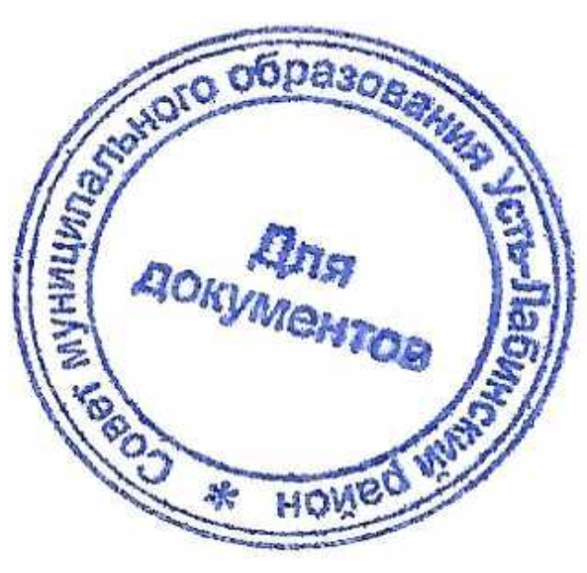  Председатель Совета  муниципального образования  Усть-Лабинский район  Б.Г. Поликин | Глава муниципального образования  Усть-Лабинский район  С.А. Гайнюченко

